La mise en œuvre de cet outil n’est pas obligatoire. L’outil contient des recommandations pour soutenir la prévention de la violence au travail et la conformité réglementaire. Les informations présentées peuvent être adoptées en totalité, en partie ou pas du tout.

Révision: 1.0, date : 2021-06-02
Évaluation du risque de violence en milieu de travail
Un modèle pour l’enseignement public de la maternelle à la 12e année – Conformité

Conditions d’utilisation
En accédant à ces ressources documentaires publiées par la BCPSEA ou en les utilisant, vous acceptez d’être lié par ces conditions.

Contenu : Bien que la BCPSEA s’efforce de s’assurer que l’information fournie dans ces ressources documentaires soit aussi précise, complète et actuelle que possible, la BCPSEA ne fait aucune représentation ni ne donne aucune garantie concernant l’information, y compris en ce qui concerne son exactitude, son exhaustivité ou son caractère actuel. La BCPSEA n’assume aucune responsabilité pour toute perte ou tout dommage subi par vous ou toute autre personne, quelle qu’en soit la cause, qui serait liée de quelque manière que ce soit à l’information contenue dans ces ressources documentaires ou à l’utilisation que vous en faites.

Objectif : Le contenu de ces ressources documentaires est fourni à des fins éducatives et informatives générales. Il ne doit pas être considéré comme une sollicitation, une approbation, une suggestion, un conseil ou une recommandation d’utiliser, de prendre en compte, d’exploiter ou d’appliquer de toute autre manière ces informations ou services.

Présentation

L’évaluation des risques de violence en milieu de travail (Workplace Violence Risk Assessment, WVRA) suivante a été examinée par le comité mixte de santé et de sécurité du site ou le représentant des travailleurs. La WVRA comprend les emplacements et les circonstances au district scolaire identifié dans le tableau ci-dessous. La WVRA est mise à la disposition de tous les travailleurs pour examen et doit être maintenu pour refléter tout changement apporté au lieu de travail. L’objectif de l’évaluation des risques est de s’assurer que l’employeur a évalué le risque de violence en milieu de travail. Au besoin, des procédures, des politiques et des arrangements de travail sont mis en œuvre pour éliminer le risque de violence en milieu de travail ou, si l’élimination n’est pas possible, pour minimiser le risque pour les travailleurs.

Contexte

Comme l’exige la section 4.28 du Règlement sur la santé et la sécurité au travail de la Colombie-Britannique, tout lieu de travail où il existe un risque de blessure pour les travailleurs en raison de la violence découlant de leur emploi doit procéder à une évaluation des risques de violence en milieu de travail. L’évaluation des risques doit prendre en considération : les expériences antérieures de violence en milieu de travail sur ce lieu, l’expérience professionnelle sur des lieux de travail similaires, ainsi que le lieu et les circonstances où le travail a lieu.
Les districts scolaires doivent s’assurer qu’une évaluation des risques est réalisée pour chaque lieu de travail individuel et qu’elle prend en compte l’ensemble du lieu de travail ainsi que les circonstances de travail de tous les travailleurs de ce lieu, y compris les travailleurs occasionnels. Pour le secteur de l’enseignement public de la maternelle à la 12e année, les évaluations des risques basées sur les sites doivent inclure, sans s’y limiter, les écoles, les bureaux de district, les ateliers d’entretien, les terminus d’autobus, le personnel mobile, le travail isolé, les visites à domicile, le travail avec le public et le travail avec les élèves.

Description du site

Nom du site :
Adresse :
Heures d’ouverture et nombre de travailleurs à chaque fois : | Du lundi au vendredi Oui, Non | Fins de semaine Oui, Non
 | Jours de 6 h à 17 h, nombre d’employés  Soirs de 17 h à 00 h, nombre d’employés  Nuits de 00 h à 6 h, nombre d’employés | Jours de 6 h à 17 h, nombre d’employés  Soirs de 17 h à 00 h, nombre d’employés  Nuits de 00 h à 6 h, nombre d’employés
Objectif du site (cochez la case appropriée) : | École primaire École élémentaire École secondaire Bureau Commerce  Autre :
Description du site (définition de l’emplacement, type d’immeuble, autres bâtiments sur la propriété, stationnement, accès) :
Derniers changements opérationnels ou structurels importants sur le site (énumérer les changements importants les plus récents) : |  |  | Date :
 |  |  | Date :
 |  |  | Date :
Noms complets et rôles des membres de l’équipe impliqués dans cette évaluation des risques :
Date de l’évaluation initiale des risques :
Date du dernier examen :
Date de la dernière révision :

Considérations pour les expériences

Expériences quantitatives sur le terrain [4.28(2)a]
Le tableau ci-dessous comprend des données sur la fréquence spécifique au site des expériences liées à la violence en milieu de travail au cours des trois (3) dernières années sur la base des rapports d’incidents de violence en milieu de travail.
Option 1 (total des incidents regroupés – supprimez cette ligne et ce tableau s’ils ne sont pas utilisés)
Type de violence en milieu de travail | 20XX/20XX  [le plus récent] | 20XX/20XX | 20XX/20XX
Total des incidents
Tous les incidents de violence en milieu de travail
Option 2 (incidents divisés en types – supprimez cette ligne et le tableau s’ils ne sont pas utilisés)
Type de violence en milieu de travail | 20XX/20XX  [le plus récent] | 20XX/20XX | 20XX/20XX
Type I – Criminel
Aucune relation légitime avec le district scolaire ou ses travailleurs
Type II – Client (total)
Parents et membres de la famille, élèves ou entrepreneurs/visiteurs
Type IIa – Parents/tuteurs
Type IIb – Élèves
Type IIc – Entrepreneurs/visiteurs
Type III – Travailleur sur travailleur  Travailleur de l’organisation qui attaque ou menace d’autres travailleurs* | S.O. | S.O. | S.O.

Type IV – Relation personnelle
Relation personnelle avec la victime visée, pas d’association avec le travail – violence domestique.
*Les cas de violence entre travailleurs ne sont pas actuellement couverts par la définition de violence en milieu de travail en vertu de la section 4.27. Les comportements inappropriés d’un travailleur à un travailleur sont couverts par la section 4.25 du OHSR.

Expériences qualitatives basées sur le site [4.28(2)a]
Le tableau ci-dessous comprend un résumé des données sur l’expérience des travailleurs sur le site obtenu par les derniers sondages sur l’expérience de violence en milieu de travail.
Question | 20XX/20XX  [le plus récent] | 20XX/20XX | 20XX/20XX
Avez-vous été victime de violence en milieu de travail (avec contact ou sans contact) au cours de la dernière année? | Oui  Non | Oui  Non | Oui  Non
Avez-vous soumis un rapport pour un incident de violence en milieu de travail au cours de la dernière année? | Oui  Non | Oui  Non | Oui  Non
Avez-vous personnellement participé au processus de violence en milieu de travail sur le site?  (Il peut s’agir de la participation à l’évaluation des risques, de l’examen des rapports, de la participation à une équipe d’examen, de la reconnaissance des instructions de travail sécurisées individuelles, du soutien pendant une intervention, de l’examen des procédures. Ne comprend pas le signalement d’un incident ou le fait d’être blessé pendant un incident). | Oui  Non | Oui  Non | Oui  Non
Je crois que les processus internes et les approches de gestion de la violence en milieu de travail :  S’améliorent?  Restent les mêmes?  Se dégradent? | En amélioration  Aucun changement  En dégradation | En amélioration  Aucun changement  En dégradation | En amélioration  Aucun changement  En dégradation
À quand remonte la dernière fois où vous avez participé à des initiatives de formation et de sensibilisation liées à l’amélioration de vos connaissances et de votre compréhension de la prévention de la violence en milieu de travail?
Il y a moins de 2 ans?
Il y a entre 2 et 3 ans?
Il y a plus de 3 ans?
Résumé général des commentaires sur la violence en milieu de travail (soulignez les thèmes ou les commentaires).

Lieux de travail similaires et expériences sectorielles [4.28(2)b]

Le tableau ci-dessous décrit la prise en compte des expériences d’un milieu de travail similaire
Nom du site similaire :
Adresse :
Heures d’ouverture et nombre de travailleurs à chaque fois : | Du lundi au vendredi Oui, Non | Fins de semaine Oui, Non
 | Jours de 6 h à 17 h, nombre d’employés  Soirs de 17 h à 00 h, nombre d’employés  Nuits de 00 h à 6 h, nombre d’employés | Jours de 6 h à 17 h, nombre d’employés  Soirs de 17 h à 00 h, nombre d’employés  Nuits de 00 h à 6 h, nombre d’employés
Objectif du site (cochez la case appropriée) : | École primaire École élémentaire École secondaire Bureau Commerce  Autre :
Description du site (définition de l’emplacement, type d’immeuble, autres bâtiments sur la propriété, stationnement, accès) :
Le site similaire a-t-il identifié des risques qui n’étaient pas considérés auparavant sur votre site? | Oui, Non,  Commentaires :
Comment le résumé des expériences quantitatives et qualitatives sur le site similaire se compare-t-il à votre site?
Y a-t-il quelque chose que vous prévoyez changer en fonction de cette comparaison avec le site similaire? | Oui, Non,  Commentaires :

Les districts scolaires opèrent dans des formats très similaires dans la province de la Colombie-Britannique. Bien que les bâtiments, les emplacements géographiques et le nombre d’élèves ou de travailleurs puissent être différents sur chaque site, les expériences du secteur dans son ensemble peuvent être représentatives de chaque district et, pour la plupart, de chaque site. Les chiffres ci-dessous sont disponibles auprès de WorkSafeBC et donnent un aperçu au niveau provincial du nombre de cas de violence en milieu de travail ayant donné lieu à des réclamations; ils sont représentatifs du secteur sur une période donnée [lors de l’examen de l’évaluation des risques, les sites doivent s’assurer qu’ils disposent des derniers renseignements fournis par WorkSafeBC]. Les travailleurs et les gestionnaires doivent utiliser ces renseignements pour reconnaître que la violence en milieu de travail existe dans le secteur de l’éducation de la maternelle à la 12e année, même s’ils, en tant que site individuel ou en tant que district, n’éprouvent pas les mêmes problèmes spécifiques au moment de l’évaluation des risques du site.
Les renseignements suivants, tirés du site Web du WSBC au printemps 2021, représentent tous les lieux de travail du secteur de l’éducation pour la période de cinq ans entre 2015 et 2020.
- Les incidents de violence sont le 4e type d’incident de réclamation le plus important.
- Au cours de cette période, 1 324 incidents avec perte de temps ont été liés à la violence en milieu de travail dans le secteur de l’éducation.
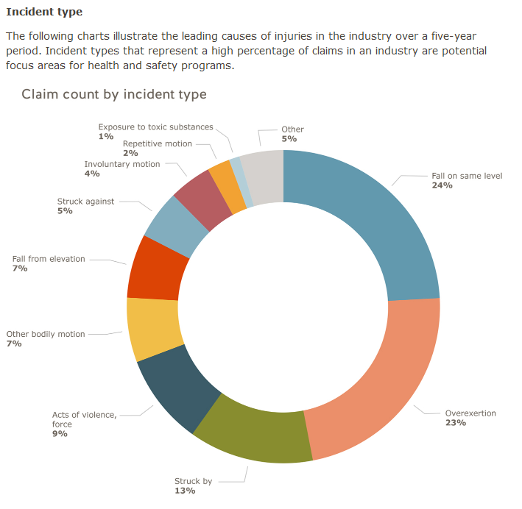
Source : https://www.worksafebc.com/en/health-safety/industries/education/statistics
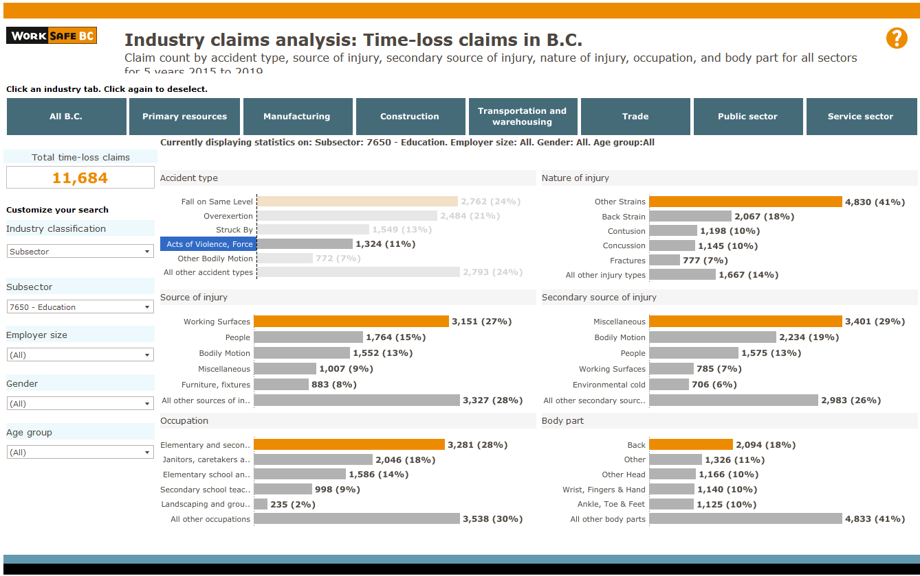
Source : https://public.tableau.com/profile/worksafebc#!/vizhome/IndustryclaimsanalysisTime-lossclaimsinB_C_/Didyouknow

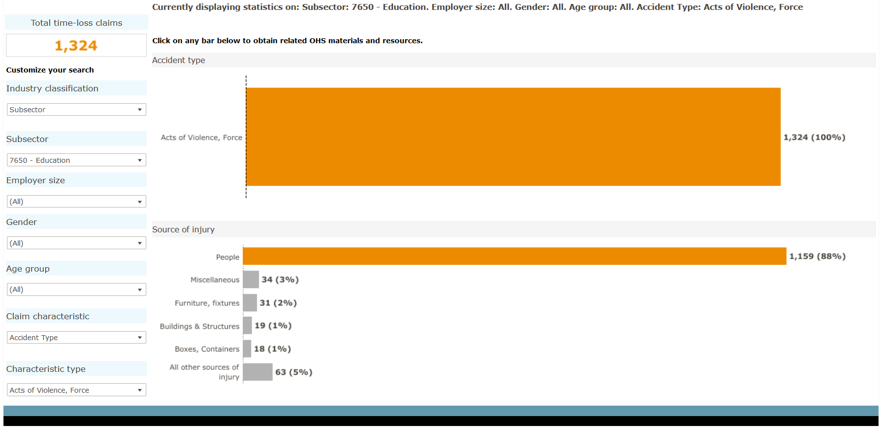

Source : https://public.tableau.com/profile/worksafebc#!/vizhome/IndustryclaimsanalysisTime-lossclaimsinB_C_/Didyouknow

Emplacements et circonstances [4.28(2)c]
Outil de cote d’évaluation des risques de violence en milieu de travail
L’outil de cote d’évaluation des risques suivant est utilisé pour évaluer quantitativement les conditions ou le cadre du lieu de travail afin de pouvoir identifier facilement les éléments à haut risque. Dans la mesure où cela est raisonnablement possible, il convient d’accorder la priorité aux conditions et au cadre ayant reçu la cote la plus élevée afin de prendre des mesures visant à réduire la cote de risque.

Descriptions des cotes d’évaluation des risques
 | Faible | Moyen | Élevé | Extrême
Sévérité  Potentiel de gravité des blessures physiques/psychologiques | (1 point)  Mineur traité avec des premiers soins sur place | (2 points)  Aide médicale – professionnel de la santé requis | (3 points)  Traitement professionnel de la santé et perte de temps > 5 jours | (4 points)  Traitement professionnel des soins de santé entraînant une invalidité permanente
Probabilité  Probabilité d’un incident en fonction de la situation actuelle | (1 point)  Non possible ou probable | (2 points)  Peut se produire à l’avenir, mais pas certain quand | (3 points)  Se produira aujourd’hui ou demain si le travail se déroule comme prévu | (4 points)  Se produira immédiatement si le travail se déroule comme indiqué
Mesures de contrôle  Mesures de contrôle existantes pour soutenir un travail sécuritaire | (1 point)  Contrôles en place, les travailleurs sont conscients, expérimentés, compétents et ont le pouvoir de régler le problème efficacement | (2 points)  Contrôles limités en place, les travailleurs sont conscients, mais avec une expérience ou des compétences limitées, et ne peuvent pas résoudre le problème sans soutien supplémentaire | (3 points)  Aucun contrôle en place, la sensibilisation limitée aux dangers des travailleurs, les compétences et l’expérience sont limitées | (4 points)  Aucun contrôle, aucune sensibilisation aux dangers des travailleurs, aucune expérience, jeune travailleur

Cote de risque
Cote de risque = S*P*C | Sévérité (points) | * | Probabilité (points) | * | Contrôles  (points) | = | Cote de risque totale

Niveau de risque | Plage de cotes de risque | Actions prévues
Faible risque | 1 à 7 | Pourrait procéder comme prévu; le problème n’est probablement pas susceptible d’entraîner un risque accru de blessure.
Risque médical | 8 à 16 | Peut continuer, mais il faut reconsidérer le contexte et les contrôles pour gérer le risque.
Risque élevé | 18 à 64 | Doit examiner le travail comme prévu et réduire les risques en mettant en œuvre des contrôles.

Risques basés sur l’emplacement
Voici les risques liés à l’emplacement de ce site. [Les éléments du tableau ci-dessous se trouvent dans le classeur Excel d’évaluation des risques, sur la feuille de calcul intitulée « Print or copy RA table » – filtrez les emplacements de cette feuille de calcul et collez les renseignements dans le tableau ci-dessous].
Condition ou cadre de travail | Domaine de risque | Type de violence (source dangereuse) | Les personnes potentiellement touchées | Évaluation de la gravité  (1-4) | Cote de probabilité  (1-4) | Évaluation des contrôles  (1-4) | Cote de risque totale | Types de contrôles en place | Description des contrôles | Action requise | Date du dernier examen
Parcs de stationnement | Emplacement | Tous les types | Tous les travailleurs | À DÉTERMINER | À DÉTERMINER | À DÉTERMINER | À DÉTERMINER | À DÉTERMINER | À DÉTERMINER | À DÉTERMINER | À DÉTERMINER
Intérieur du bâtiment | Emplacement | Tous les types | Tous les travailleurs | À DÉTERMINER | À DÉTERMINER | À DÉTERMINER | À DÉTERMINER | À DÉTERMINER | À DÉTERMINER | À DÉTERMINER | À DÉTERMINER
Communauté environnante | Emplacement | Type I, Type II | Tous les travailleurs | À DÉTERMINER | À DÉTERMINER | À DÉTERMINER | À DÉTERMINER | À DÉTERMINER | À DÉTERMINER | À DÉTERMINER | À DÉTERMINER
Points d’accès | Emplacement | Tous les types | Tous les travailleurs | À DÉTERMINER | À DÉTERMINER | À DÉTERMINER | À DÉTERMINER | À DÉTERMINER | À DÉTERMINER | À DÉTERMINER | À DÉTERMINER
Membres du public connus ou inconnus à la réception | Emplacement | Type I, Type II | Travailleur pour enfants et jeunes, gestionnaire, personnel de bureau, directeur/vice-directeur d’école | À DÉTERMINER | À DÉTERMINER | À DÉTERMINER | À DÉTERMINER | À DÉTERMINER | À DÉTERMINER | À DÉTERMINER | À DÉTERMINER
Espaces d’apprentissage | Emplacement | Type I | Travailleur pour enfants et jeunes, conseiller/spécialiste, assistant à l’éducation, directeur/vice-directeur d’école, enseignant | À DÉTERMINER | À DÉTERMINER | À DÉTERMINER | À DÉTERMINER | À DÉTERMINER | À DÉTERMINER | À DÉTERMINER | À DÉTERMINER
Unités d’enseignement portatives | Emplacement | Type I, Type II | Travailleur de l’enfance et de la jeunesse, assistant d’éducation, enseignant | À DÉTERMINER | À DÉTERMINER | À DÉTERMINER | À DÉTERMINER | À DÉTERMINER | À DÉTERMINER | À DÉTERMINER | À DÉTERMINER
Magasins, entrepôts pour autobus, parcs de stockage | Emplacement | Type I, Type II | Concierges, chauffeurs, gestionnaires, personnel de bureau, ouvriers qualifiés | À DÉTERMINER | À DÉTERMINER | À DÉTERMINER | À DÉTERMINER | À DÉTERMINER | À DÉTERMINER | À DÉTERMINER | À DÉTERMINER
À déterminer par le district scolaire et le site.

Risques fondés sur la situation
Les risques suivants sont basés sur les circonstances de ce site. [Les éléments du tableau ci-dessous se trouvent dans le classeur Excel d’évaluation des risques, sur la feuille de calcul intitulée « Print or copy RA table » – filtrez les circonstances de cette feuille de calcul et collez les renseignements dans le tableau ci-dessous]
Condition ou cadre de travail | Domaine de risque |  | Type de violence (source dangereuse) | Les personnes potentiellement touchées | Évaluation de la gravité  (1-4) | Cote de probabilité  (1-4) | Évaluation des contrôles  (1-4) | Cote de risque totale | Types de contrôles en place | Description des contrôles | Action requise | Date du dernier examen
Transport par autobus et voiture |  | Circonstance | Type I,  Type II | Travailleur de l’enfance et de la jeunesse, conducteur, assistant éducatif | À DÉTERMINER | À DÉTERMINER | À DÉTERMINER | À DÉTERMINER | À DÉTERMINER | À DÉTERMINER | À DÉTERMINER | À DÉTERMINER
Dysrégulation d’un élève |  | Circonstance | Type II | Travailleur de l’enfance et de la jeunesse, chauffeur, assistant à l’éducation, directeur/vice-directeur d’école, enseignant | À DÉTERMINER | À DÉTERMINER | À DÉTERMINER | À DÉTERMINER | À DÉTERMINER | À DÉTERMINER | À DÉTERMINER | À DÉTERMINER
Visites à domicile |  | Circonstance | Type II | Travailleur de l’enfance et de la jeunesse, conseiller/spécialiste, assistant en éducation | À DÉTERMINER | À DÉTERMINER | À DÉTERMINER | À DÉTERMINER | À DÉTERMINER | À DÉTERMINER | À DÉTERMINER | À DÉTERMINER
Transport des élèves |  | Circonstance | Type II | Travailleur de l’enfance et de la jeunesse, conducteur, assistant éducatif | À DÉTERMINER | À DÉTERMINER | À DÉTERMINER | À DÉTERMINER | À DÉTERMINER | À DÉTERMINER | À DÉTERMINER | À DÉTERMINER
Comportement de l’élève |  | Circonstance | Type II | Tous les travailleurs | À DÉTERMINER | À DÉTERMINER | À DÉTERMINER | À DÉTERMINER | À DÉTERMINER | À DÉTERMINER | À DÉTERMINER | À DÉTERMINER
Contact avec les parents ou les tuteurs |  | Circonstance | Type II | Travailleur de l’enfance et de la jeunesse, directeur/vice-directeur d’école principal, réception, enseignant | À DÉTERMINER | À DÉTERMINER | À DÉTERMINER | À DÉTERMINER | À DÉTERMINER | À DÉTERMINER | À DÉTERMINER | À DÉTERMINER
Contact avec les membres du public inconnu |  | Circonstance | Type I | Travailleur de l’enfance et de la jeunesse, assistant d’éducation, cadre, personnel de bureau, directeur/vice-directeur d’école, réception, aide à la supervision, enseignant | À DÉTERMINER | À DÉTERMINER | À DÉTERMINER | À DÉTERMINER | À DÉTERMINER | À DÉTERMINER | À DÉTERMINER | À DÉTERMINER
Excursions scolaires |  | Circonstance | Type I,  Type II | Travailleur de l’enfance et de la jeunesse, assistant d’éducation, enseignant | À DÉTERMINER | À DÉTERMINER | À DÉTERMINER | À DÉTERMINER | À DÉTERMINER | À DÉTERMINER | À DÉTERMINER | À DÉTERMINER
Locataires d’installations |  | Circonstance | Type II | Gardiens, gestionnaire | À DÉTERMINER | À DÉTERMINER | À DÉTERMINER | À DÉTERMINER | À DÉTERMINER | À DÉTERMINER | À DÉTERMINER | À DÉTERMINER
Entrepreneurs |  | Circonstance | Type II | Gestionnaire, directeur/vice-directeur d’école, Personnes-opérations | À DÉTERMINER | À DÉTERMINER | À DÉTERMINER | À DÉTERMINER | À DÉTERMINER | À DÉTERMINER | À DÉTERMINER | À DÉTERMINER
Travailler seul |  | Circonstance | Type II,  Type IV | Travailleur de l’enfance et de la jeunesse, gardiens, enseignants, personnes de métier | À DÉTERMINER | À DÉTERMINER | À DÉTERMINER | À DÉTERMINER | À DÉTERMINER | À DÉTERMINER | À DÉTERMINER | À DÉTERMINER
Intervenir dans le conflit physique entre élèves |  | Circonstance | Type II | Assistant d’éducation, directeur/vice-directeur d’école, aide à la supervision, enseignant | À DÉTERMINER | À DÉTERMINER | À DÉTERMINER | À DÉTERMINER | À DÉTERMINER | À DÉTERMINER | À DÉTERMINER | À DÉTERMINER
Manipulation de l’argent – pendant les événements ou les transactions de routine |  | Circonstance | Type I,  Type II | Personnel de bureau, directeur/vice-directeur d’école, réception | À DÉTERMINER | À DÉTERMINER | À DÉTERMINER | À DÉTERMINER | À DÉTERMINER | À DÉTERMINER | À DÉTERMINER | À DÉTERMINER
École de nuit |  | Circonstance | Type I, Type II, Type IV | Gardiens, directeur/vice-directeur d’école, enseignant | À DÉTERMINER | À DÉTERMINER | À DÉTERMINER | À DÉTERMINER | À DÉTERMINER | À DÉTERMINER | À DÉTERMINER | À DÉTERMINER
Réunions publiques |  | Circonstance | Type I,  Type II, Type IV | Gardiens, cadres, gestionnaire, personnel de bureau, directeur/vice-directeur d’école, réception, enseignant | À DÉTERMINER | À DÉTERMINER | À DÉTERMINER | À DÉTERMINER | À DÉTERMINER | À DÉTERMINER | À DÉTERMINER | À DÉTERMINER
Travail à domicile |  | Circonstance | Type IV | Conseiller/spécialiste, assistant en éducation, cadre, gestionnaire, personnel de bureau, enseignant | À DÉTERMINER | À DÉTERMINER | À DÉTERMINER | À DÉTERMINER | À DÉTERMINER | À DÉTERMINER | À DÉTERMINER | À DÉTERMINER
Soins personnels – soins périnéaux |  | Circonstance | Type II | Assistant en éducation | À DÉTERMINER | À DÉTERMINER | À DÉTERMINER | À DÉTERMINER | À DÉTERMINER | À DÉTERMINER | À DÉTERMINER | À DÉTERMINER
Apprentissage communautaire hors site |  | Circonstance | Type I,  Type II | Travailleur de l’enfance et de la jeunesse, assistant d’éducation, enseignant | À DÉTERMINER | À DÉTERMINER | À DÉTERMINER | À DÉTERMINER | À DÉTERMINER | À DÉTERMINER | À DÉTERMINER | À DÉTERMINER
À déterminer par le district scolaire et le site.

Plan d’action pour faire face aux risques les plus importants de violence en milieu de travail
[Les éléments ciblés pour la réduction doivent être ajoutés à cette liste de plan d’action et revus périodiquement pour s’assurer qu’ils sont réalisés comme prévu. Ces renseignements se trouvent dans le classeur Excel d’évaluation des risques – filtrez la feuille de calcul du tableau des actions (« Action requise = Oui) et collez les renseignements dans le tableau ci-dessous]

Condition ou cadre de travail | Cote de risque totale | Action requise | Plan d’action | Personne responsable | Mise à jour de l’état du plan d’action | Date cible | Date du dernier examen
À DÉTERMINER | À DÉTERMINER | À DÉTERMINER | À DÉTERMINER | À DÉTERMINER | À DÉTERMINER | À DÉTERMINER | À DÉTERMINER
À DÉTERMINER | À DÉTERMINER | À DÉTERMINER | À DÉTERMINER | À DÉTERMINER | À DÉTERMINER | À DÉTERMINER | À DÉTERMINER
À DÉTERMINER | À DÉTERMINER | À DÉTERMINER | À DÉTERMINER | À DÉTERMINER | À DÉTERMINER | À DÉTERMINER | À DÉTERMINER
À DÉTERMINER | À DÉTERMINER | À DÉTERMINER | À DÉTERMINER | À DÉTERMINER | À DÉTERMINER | À DÉTERMINER | À DÉTERMINER
À déterminer par le district scolaire et le site.

Fin du rapport

